TEMA 5 CAMBIOS QUÍMICOS

1.- Cambios físicos y químicos

Cambios físicos
Cualquier cambio en el que la naturaleza de la sustancia no se modifica.

Ejemplos
Cambios de posición (movimientos), deformaciones, variaciones de temperatura, cambios de estado.

Cambios químicos
Cualquier cambio en el que la naturaleza de la sustancia sí se modifica.

Ejemplos
Digestión, combustión, fotosíntesis, cocción de alimentos, putrefacción.
2.- Clases de Cambios Químicos
- Oxidación: Ocurre cuando una sustancia se combina con oxígeno del aire. Es un proceso lento que puede deteriorar metales o cambiar el color de frutas expuestas al aire.
- Combustión: Es una reacción de oxidación rápida y potente que libera energía, generalmente en forma de luz y calor. Se produce cuando se quema una sustancia.
- Fermentación: Se produce por la acción de pequeños organismos vivos (bacterias y levaduras). Es esencial en la producción de alimentos como el pan, yogur y vino.
- Descomposición: Se produce cuando los compuestos orgánicos se descomponen en los elementos que los forman. Un ejemplo común es la digestión de los alimentos en el cuerpo.
3.- Reacciones químicas
A los cambios químicos también se les llama reacciones químicas. Una reacción química es un proceso en el cual unas sustancias (reactivos) desaparecen, transformándose en otras sustancias nuevas (productos), de naturaleza diferente.
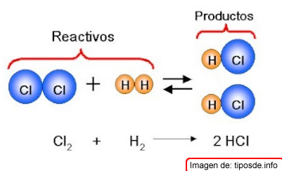

4.- Ecuaciones químicas
Las reacciones químicas se expresan en ecuaciones químicas. En una ecuación química tiene que haber el mismo número de átomos a cada lado de la flecha.
Las ecuaciones químicas se ajustan para que se cumpla la ley de conservación de la masa.
A la izquierda se escriben los reactivos y a la derecha los productos. Las dos partes se unen con una flecha

Cómo se leen
La ecuación:
2H₂ + O₂ → 2H₂O
Se lee:
👉 “Dos moléculas de hidrógeno reaccionan con una de oxígeno para formar dos de agua”
5.- Reacciones químicas en la vida diaria
Las reacciones químicas ocurren constantemente a nuestro alrededor y dentro de nosotros, transformando sustancias en nuevas formas para mantener la vida y facilitar actividades diarias.
Ejemplos; la fotosíntesis, la digestión, la combustión (cocinar, encender una vela), la oxidación de metales y la limpieza con jabón.
Otras reacciones se producen de forma artificial en laboratorios y la industria. Se usan para:
.- transformar materias primas; el hierro y el carbono se transforman en acero
.- obtener energía; energía de las pilas eléctricas.
.- fabricar medicamentos
.- hacer que le agua sea potable
.- elaborar alimentos (pan, vino, leche, yogur)
6.- La química y el medio ambiente
Las reacciones químicas y sus productos pueden causar daños en el medio ambiente si se usan mal
.- Contaminación; los productos de las reacciones químicas de la industria hacen que se contamine el agua, el aire y el suelo cuando vierten al medio ambiente sin eliminar antes las sustancias contaminantes.
.- Efecto invernadero: La combustión del carbón y el petróleo en las fábricas y el transporte produce gases de efecto invernadero.
Esos gases se acumulan en la atmósfera y hacen que la temperatura del planeta sea más alta, como en un invernadero.
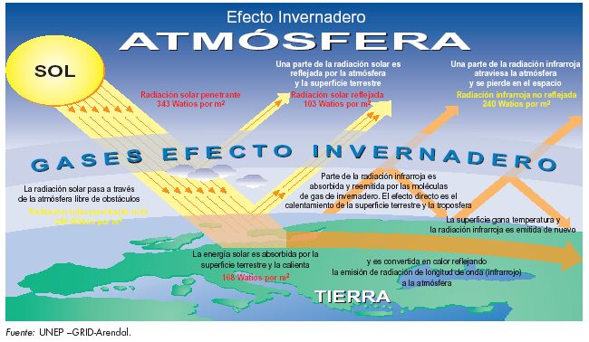

.- Lluvia ácida
